台股投資競賽 開盤前更新
2026-10-13 產出時間 2026-10-13 08:21 文字來源：LLM（已通過數字核對）

一、今日重點
美股隔夜費城半導體指數收跌2.67%，那斯達克微跌0.44%，標普500持平，美元兌台幣在31.93附近，台股週初受外資賣壓522億影響開盤偏弱，但資金避險債券ETF並存，高息ETF除息行情活絡。
今日台股開盤預計低開，盤中可能震盪整理，模型對開盤gap的命中率約80.9%，建議以觀望為主，待盤勢明朗後再判斷是否進場。（08:20 更新：那斯達克期貨 30762.5，-1.11%）
總資產 | 累積報酬 | 目前持股率 | 執行後持股率 | 累計交易筆數 | 持有檔數
9,961,984 | -0.38% | 80.3% | 80.0% | 73 | 11

攻守配置：進攻籃 100%／穩健籃 0%
今日進攻籃佔比維持100%，穩健籃0%，原因是大盤強勢站上月線與季線，20日漲幅+4.7%，綠燈下積極進攻，進攻籃現買入中砂217股，因其綜合分數+0.70達門檻，預期一個月超額報酬+8.13%，創新高機率79.5%。
比例如何決定
- 綠燈：大盤強勢（站上月線與季線、20 日漲 +4.7%），積極進攻 → 進攻籃 100%（已持續 38 個交易日）
- 依據（報酬率第一）：十年回測每次前 20 名 20 日報酬，進攻籃在綠燈 6.0%／灰燈 6.2%／紅燈 3.7%，都高於穩健籃 4.4%／3.8%／2.1%，勝率相近
- 股票內部：進攻籃 100%、穩健籃 0%
- 今日配置（佔股票＋ETF 目標持股）：進攻籃 100%、穩健籃 0%、ETF 籃 0%
籃子 | 目標金額 | 已持有 | 本次新買 | 執行後佔總資產
穩健籃（收正報酬機率高、回檔小、不追高） | 0 | 2,632,344 | 0 | 26.4%
ETF 籃（分散、證交稅 0.1%） | 0 | 0 | 0 | 0.0%
進攻籃（追強勢、一個月創新高） | 8,965,785 | 5,539,626 | 219,170 | 57.8%

大盤狀態：加權指數 RSI14 66.0、20 日漲跌 +4.69%、距季線 +7.84%

穩健籃候選排行（收正報酬機率高、預期回檔小、未過熱）
標的 | 產業 | 收正報酬機率 | 預期最大回檔 | β | 日波動 | 穩健分數 | 訊號
2617 台航 | 航運業 | 58.6% | -4.3% | 0.15 | 1.69% | +0.88 | 買進候選
8114 振樺電 | 電腦及週邊設備業 | 60.3% | -4.3% | 0.68 | 0.82% | +0.76 | 買進候選
00731 復華富時高息低波 | ETF | 67.0% | -4.1% | 0.34 | 0.86% | +0.75 | 買進候選
00939 統一台灣高息動能 | ETF | 60.9% | -4.6% | 0.31 | 0.76% | +0.74 | 買進候選
2897 王道銀行 | 金融保險 | 61.3% | -2.9% | 0.03 | 1.03% | +0.74 | 買進候選
3617 碩天 | 其他電子業 | 63.4% | -5.8% | 0.67 | 1.31% | +0.74 | 買進候選
1210 大成 | 食品工業 | 55.6% | -3.0% | -0.00 | 0.59% | +0.71 | 買進候選
2395 研華 | 電腦及週邊設備業 | 59.0% | -6.4% | 0.79 | 1.46% | +0.69 | 買進候選
4541 晟田 | 其他 | 63.3% | -6.9% | 0.74 | 2.41% | +0.68 | 買進候選
00692 富邦公司治理 | ETF | 69.2% | -4.0% | 0.98 | 0.92% | +0.68 | 買進候選
00915 凱基優選高股息30 | ETF | 53.7% | -6.6% | 0.52 | 0.63% | +0.67 | 買進候選
00940 元大台灣價值高息 | ETF | 71.8% | -2.8% | 0.54 | 0.57% | +0.67 | 買進候選
6245 立端 | 通信網路業 | 59.5% | -6.9% | 0.66 | 2.16% | +0.65 | 買進候選
6753 龍德造船 | 航運業 | 62.9% | -5.1% | 0.75 | 0.98% | +0.64 | 買進候選
00757 統一FANG+ | ETF | 63.2% | -3.7% | 0.42 | 0.82% | +0.62 | 買進候選

庫存怎麼處理（加碼／續抱／減碼／全部出清）
標的 | 籃子 | 持股 | 成本 | 現價 | 損益 | 建議 | 數量 | 限價
6213 聯茂 | 進攻籃 | 1,571 | 725.94 | 806.0 | +11.03% | 減碼 | 賣出 523 股（零股），保留 1 張又 48 股（共 1,048 股） | 797.0
2360 致茂 | 穩健籃 | 8 | 2365.62 | 2330.0 | -1.51% | 減碼 | 賣出 4 股（零股），保留 4 股（零股） | 2305.0
1560 中砂 | 進攻籃 | 1,041 | 1021.26 | 1010.0 | -1.10% | 加碼 | 加買 217 股（零股），加碼後共 1 張又 258 股（共 1,258 股） | 1010.0
3189 景碩 | 進攻籃 | 1,639 | 1084.26 | 1075.0 | -0.85% | 續抱 | 維持 1 張又 639 股（共 1,639 股） | —
2915 潤泰全 | 穩健籃 | 14,345 | 57.57 | 58.9 | +2.32% | 續抱 | 維持 14 張又 345 股（共 14,345 股） | —
6196 帆宣 | 進攻籃 | 1,150 | 652.95 | 674.0 | +3.22% | 續抱 | 維持 1 張又 150 股（共 1,150 股） | —
2889 國票金 | 穩健籃 | 40,416 | 16.04 | 16.5 | +2.87% | 續抱 | 維持 40 張又 416 股（共 40,416 股） | —
5880 合庫金 | 穩健籃 | 24,000 | 26.14 | 26.45 | +1.20% | 續抱 | 維持 24 張（24,000 股） | —
3591 艾笛森 | 進攻籃 | 20,528 | 28.67 | 29.1 | +1.49% | 續抱 | 維持 20 張又 528 股（共 20,528 股） | —
2845 遠東銀 | 穩健籃 | 36,071 | 12.97 | 12.95 | -0.15% | 續抱 | 維持 36 張又 71 股（共 36,071 股） | —
2103 台橡 | 進攻籃 | 3,000 | 29.54 | 29.2 | -1.16% | 續抱 | 維持 3 張（3,000 股） | —

6213 聯茂：減碼｜賣出 523 股（零股），保留 1 張又 48 股（共 1,048 股）
理由
- 風險警示：列為處置股（連續三次及當日沖銷標準，115/10/08～115/10/19）：改為分盤撮合、可能需預收款，流動性變差，減碼三分之一
- 觸發條件中最嚴重者決定賣出比例：33%；限價取最近價 × 0.99以提高成交機率
接下來的條件
- 收盤跌破停損 639.23（距今 26.1%）→ 全部出清

2360 致茂：減碼｜賣出 4 股（零股），保留 4 股（零股）
理由
- 風險警示：重大負面新聞：致茂爆違約交割5859.5萬元（多來源）；先減碼一半，保留部位觀察後續
- 觸發條件中最嚴重者決定賣出比例：50%；限價取最近價 × 0.99以提高成交機率
接下來的條件
- 收盤跌破停損 2069.91（距今 12.6%）→ 全部出清

1560 中砂：加碼｜加買 217 股（零股），加碼後共 1 張又 258 股（共 1,258 股）
理由
- 【進攻籃】綜合分數 +0.70 達門檻（+0.30）；一個月模型預期超額報酬排名全市場前 6%、創新高機率 79.5%
- 一個月模型：創 52 週新高機率 79.5%（全市場基準 18.3%，排名前 9%），預期超額報酬 +8.13%（排名前 6%）
- 距 52 週高點 -4.7%（52 週高 1060.0，現價 1010.0）
- 風險預算：總資產 9,961,984 元 × 每筆風險 1.5% × 信心係數 1.38（由綜合分數 +0.70 換算）= 205,653 元
- 取整後：217 股（零股），金額約 219,170 元，佔總資產 2.2%
接下來的條件
- 加碼部位停損 925.0
- 收盤跌破停損 936.69（距今 7.8%）→ 全部出清
- 突破 52 週高點 1060.0 → 確認創新高，續抱讓獲利奔跑

3189 景碩：續抱｜維持 1 張又 639 股（共 1,639 股）
理由
- 綜合分數 +0.66，未觸發賣出條件（≤ -0.30），也未達加碼條件（權重已足或分數未達門檻）
- 一個月模型：預期報酬 +9.52%、創新高機率 75.6%
接下來的條件
- 收盤跌破停損 999.0（距今 7.6%）→ 全部出清
- 突破 52 週高點 1150.0 → 確認創新高，續抱讓獲利奔跑

2915 潤泰全：續抱｜維持 14 張又 345 股（共 14,345 股）
理由
- 穩健分數 +0.48，未觸發賣出條件（≤ -0.30）
- 一個月模型：預期報酬 +2.64%、收正報酬機率 58.8%
接下來的條件
- 收盤跌破停損 55.39（距今 6.3%）→ 全部出清

6196 帆宣：續抱｜維持 1 張又 150 股（共 1,150 股）
理由
- 綜合分數 +0.67，未觸發賣出條件（≤ -0.30）
- 一個月模型：預期報酬 +5.76%、創新高機率 91.5%
接下來的條件
- 收盤跌破停損 599.23（距今 12.5%）→ 全部出清
- 突破 52 週高點 684.0 → 確認創新高，續抱讓獲利奔跑

2889 國票金：續抱｜維持 40 張又 416 股（共 40,416 股）
理由
- 穩健分數 +0.41，未觸發賣出條件（≤ -0.30）
- 一個月模型：預期報酬 +1.73%、收正報酬機率 62.6%
接下來的條件
- 收盤跌破停損 15.43（距今 6.9%）→ 全部出清

5880 合庫金：續抱｜維持 24 張（24,000 股）
理由
- 穩健分數 +0.57，未觸發賣出條件（≤ -0.30）
- 一個月模型：預期報酬 +1.96%、收正報酬機率 59.5%
接下來的條件
- 收盤跌破停損 25.28（距今 4.6%）→ 全部出清

3591 艾笛森：續抱｜維持 20 張又 528 股（共 20,528 股）
理由
- 綜合分數 +0.67，未觸發賣出條件（≤ -0.30）
- 一個月模型：預期報酬 +9.61%、創新高機率 57.0%
接下來的條件
- 收盤跌破停損 25.11（距今 15.9%）→ 全部出清
- 突破 52 週高點 33.34 → 確認創新高，續抱讓獲利奔跑

2845 遠東銀：續抱｜維持 36 張又 71 股（共 36,071 股）
理由
- 穩健分數 +0.34，未觸發賣出條件（≤ -0.30）
- 一個月模型：預期報酬 +1.83%、收正報酬機率 54.5%
- 注意：距停損價 12.6 只剩 2.8%，先掛好停損單
接下來的條件
- 收盤跌破停損 12.6（距今 2.8%）→ 全部出清

2103 台橡：續抱｜維持 3 張（3,000 股）
理由
- 綜合分數 +0.65，未觸發賣出條件（≤ -0.30）
- 一個月模型：預期報酬 +5.81%、創新高機率 86.6%
接下來的條件
- 收盤跌破停損 27.7（距今 5.4%）→ 全部出清
- 突破 52 週高點 30.05 → 確認創新高，續抱讓獲利奔跑

市場警示與持股風險
［嚴重｜持股］2360 致茂
- 重大負面新聞：致茂爆違約交割5859.5萬元（多來源）；先減碼一半，保留部位觀察後續
- 建議：建議賣出 4 股（零股）（持有 8 股的 50%），限價 2305.0
- 觸發條件中最嚴重者決定賣出比例：50%；限價取最近價 × 0.99以提高成交機率
- 致茂爆違約交割5859.5萬元 今年第21檔炸鍋 - 自由財經 [來源]
- 致茂爆違約交割5,859萬 - 經濟日報 [來源]
［警告｜持股］6213 聯茂
- 列為處置股（連續三次及當日沖銷標準，115/10/08～115/10/19）：改為分盤撮合、可能需預收款，流動性變差，減碼三分之一
- 建議：建議賣出 523 股（零股）（持有 1,571 股的 33%），限價 797.0
- 觸發條件中最嚴重者決定賣出比例：33%；限價取最近價 × 0.99以提高成交機率
［警告｜大盤］16 檔跌停
- 集中在：通信網路業 2 檔、半導體業 2 檔、其他電子類 2 檔
- 建議：同產業持股留意連動下跌
［提醒｜持股］2845 遠東銀
- 距停損價 12.6 只剩 2.8%，先掛好停損單
- 建議：續抱，持續觀察
［提醒｜題材］電子零組件業 9 檔漲停
- 同產業集體漲停：宏致、天二科技、敬鵬、科嶠、鴻呈、松上
- 建議：題材發酵中，但不追漲停
［提醒｜題材］光電業 8 檔漲停
- 同產業集體漲停：大立光、台表科、佳凌、冠西電、澤米、高僑
- 建議：題材發酵中，但不追漲停
［提醒｜部位］TX202610 多 2 口，未實現損益 -212,000 元
- 均價 49,875、現價 49,345
- 建議：依建議的停損停利執行
全市場：漲停 55 檔、跌停 16 檔（資料日 2026-10-12）
標的 | 產業 | 漲跌 | 漲停可能原因
3008 大立光 | 光電業 | +9.98% | 可能原因（新聞）：大立光跨足CPO！ 高盛力讚FAU強勁驅動 破萬目標價出爐 - Yahoo股市；大立光 3008 2026Q3 法說會重點：FAU客戶認證通過明年中量產！綠電成本
7769 鴻勁 | 半導體業 | +9.54% | 可能原因（新聞）：鴻勁(7769) 個股概覽 | 個股 - 股市 - CMoney；鴻勁9月/Q3營收創新高；Q4好光景估延續- 新聞 - MoneyDJ
2603 長榮 | 航運業 | +9.89% | 可能原因（新聞）：長榮(2603) 個股概覽 | 個股 - 股市 - CMoney；焦點股》長榮：法說釋佳音 爆量創波高 - 自由財經
6223 旺矽 | 半導體業 | +9.96% | 可能原因（新聞）：旺矽(6223) 個股概覽 | 個股 - 股市 - CMoney；【09:50 即時新聞】旺矽(6223)亮燈漲停，AI高階探針卡題材續吸金 - CMoney投資
6187 萬潤 | 半導體業 | +9.84% | 可能原因（新聞）：萬潤(6187) 個股概覽 | 個股 - 股市 - CMoney；營收速報 - 萬潤(6187)9月營收11.60億元年增率高達109.24％｜新聞快訊｜豐雲學堂
6278 台表科 | 光電業 | +9.88% | 可能原因（新聞）：台表科(6278) 今日股價與討論 - 股市爆料同學會 - CMoney；台表科(6278) 個股概覽 | 個股 - 股市 - CMoney
4938 和碩 | 電腦及週邊設備業 | +9.92% | 可能原因（新聞）：和碩(4938) 個股概覽 | 個股 - 股市 - CMoney；電子五哥9月營收「三增二減」！和碩「翻倍」首破2000億元最強 - Yahoo股市
3605 宏致 | 電子零組件業 | +9.82% | 可能原因（新聞）：宏致(3605) 個股概覽 | 個股 - 股市 - CMoney；【10:54 即時新聞】宏致(3605)盤中走強，AI高速連接器題材續吸引買盤 - CMoney

標的 | 產業 | 漲跌 | 跌停可能原因
3363 上詮 | 通信網路業 | -9.75% | 可能原因（新聞）：CPO量產帶動FAU需求升溫上詮產能效率受考驗，大摩降評示警 - 鉅亨網；3.2T FAU量產 上詮9月營收年增近3成 - 工商時報
7856 漢測 | 半導體業 | -9.98% | 可能原因（新聞）：漢測(7856)營收查詢｜月營收統計與YOY年增率圖表 - 股市爆料同學會 - CMoney；旺矽漲停、漢測讓人看不懂！AI測試四雄Q3營收全飆高它卻慘摔跌停「4
3491 昇達科 | 通信網路業 | -9.50% | 可能原因（新聞）：昇達科累計營收年增逾七成，看好LEO續成長- 新聞 - MoneyDJ；《通網股》昇達科Q3營收意外失色！法人砍Q4財測、低軌衛星2變數浮現- 上市櫃 - 旺得富
5536 聖暉* | 其他電子類 | -9.61% | 可能原因（新聞）：5536 聖暉* - - 5536聖暉：亞系初評正向 亞系全球首次覆蓋給予正向評等... - 股市爆料同學會 - CMoney；大客戶台積電撐腰！這「無塵室工程廠
8111 立碁 | 光電業 | -9.93% | 可能原因（新聞）：8111 立碁- 立碁自結8月合併獲利200萬元，每股稅後0.02元 - 股市爆料同學會 - CMoney；立碁8月每股純益0.02元 - UDN
3055 蔚華科 | 電子通路業 | -9.87% | 可能原因（新聞）：蔚華科(3055) 個股概覽 | 個股 - 股市 - CMoney；【12:18 即時新聞】蔚華科(3055)盤中走強，AI先進封裝與玻璃檢測成焦點 - CMon
3577 泓格 | 電腦及週邊設備業 | -10.00% | 可能原因（新聞）：3577 泓格- 泓格科技亮相計測展NEXT 2026，展示工業通訊與可靠的I/O 解決方案- 股市爆料同學會 - CMoney；個股：泓格(3577)前三季營收
2030 彰源 | 鋼鐵工業 | -9.99% | 可能原因（新聞）：彰源(2030) 個股概覽 | 個股 - 股市 - CMoney；彰源連假後首日慘摔跌停！股民哀號「超跌了」 - 自由財經

二、為何今日會漲／會跌（2026-10-08）
台積電ADR因美光重挫近4%拖累納指而跌1.98%，外資提款522億導致資金避險債券ETF，費半連四黑再挫2.67%，台積電ADR連五跌，半導體類股分化，但南亞科第3季毛利率85.7%創新高，帶動個別股表現。
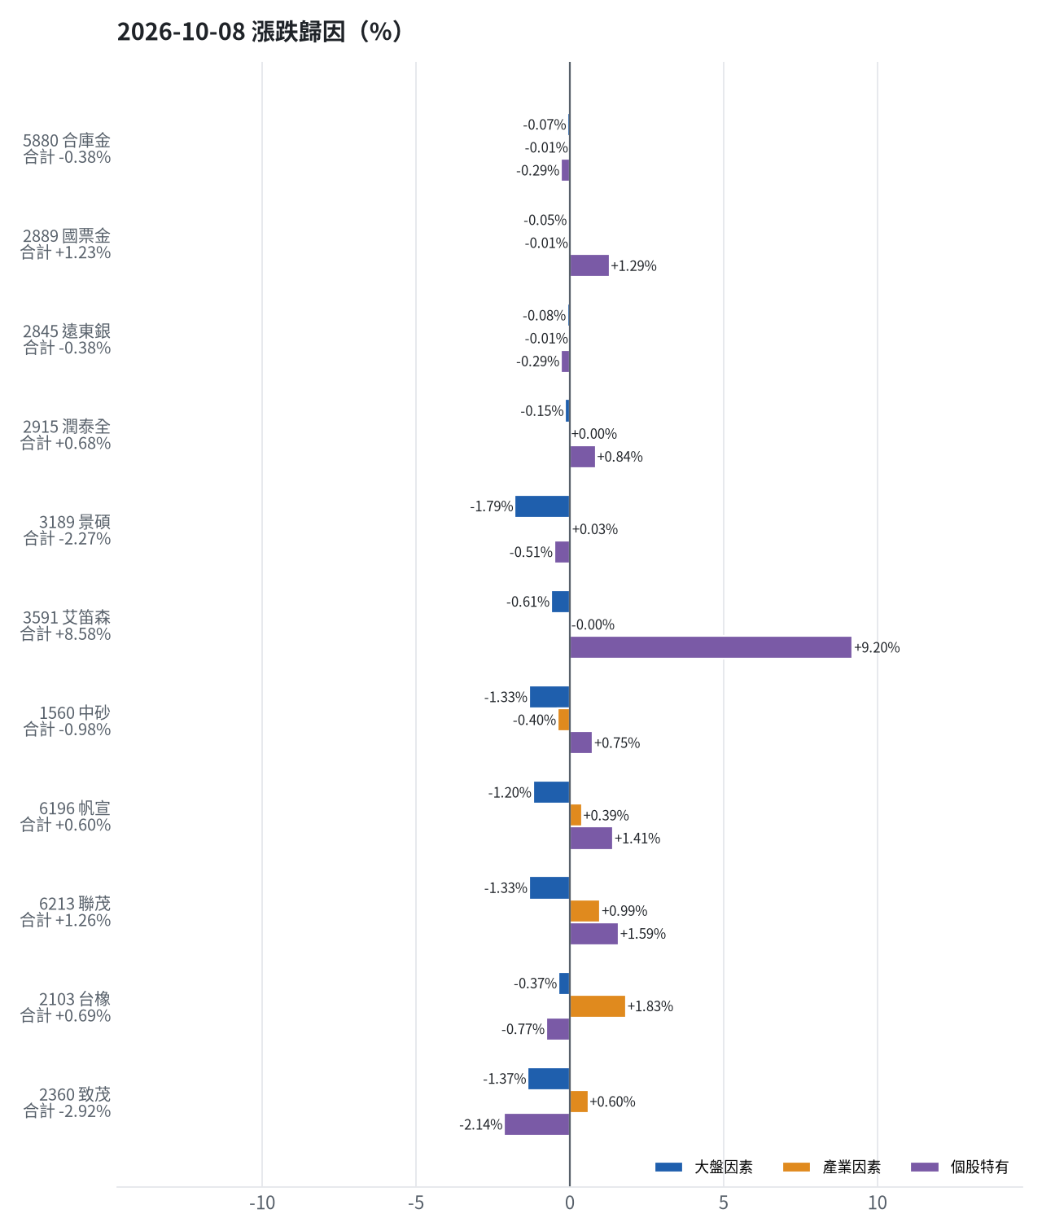
標的 | 漲跌 | 損益(元) | 大盤 | 產業 | 個股 | 主因
5880 合庫金 | -0.38% | -2,400 | -0.07% | -0.01% | -0.29% | 個股特有因素
2889 國票金 | +1.23% | +8,083 | -0.05% | -0.01% | +1.29% | 個股特有因素
2845 遠東銀 | -0.38% | -1,804 | -0.08% | -0.01% | -0.29% | 個股特有因素
2915 潤泰全 | +0.68% | +5,738 | -0.15% | +0.00% | +0.84% | 個股特有因素
3189 景碩 | -2.27% | -40,975 | -1.79% | +0.03% | -0.51% | 大盤因素
3591 艾笛森 | +8.58% | +47,214 | -0.61% | -0.00% | +9.20% | 個股特有因素
1560 中砂 | -0.98% | -10,410 | -1.33% | -0.40% | +0.75% | 大盤因素
6196 帆宣 | +0.60% | +4,600 | -1.20% | +0.39% | +1.41% | 個股特有因素
6213 聯茂 | +1.26% | +15,710 | -1.33% | +0.99% | +1.59% | 個股特有因素
2103 台橡 | +0.69% | +600 | -0.37% | +1.83% | -0.77% | 產業因素
2360 致茂 | -2.92% | -560 | -1.37% | +0.60% | -2.14% | 個股特有因素

5880 合庫金：今日下跌 -0.38%（-2,400 元），主因為「個股特有因素」（-0.29%）
- 剩餘 -0.29%（-1,839 元）：當日三大法人買超 169 張（外資 +171、投信 +13、自營商 -15 張）；成交量為 20 日均量的 0.59 倍（量縮）
- 加權指數 -0.99%，此股對大盤敏感度 β = 0.07，貢獻 -0.07%（-470 元）
- 金融保險類股中位數 -1.00%，相對大盤 -0.01%（-91 元）
- 走勢結構：開盤跳空 -0.19%（前一晚美股：美國金融ETF -0.48%、美10年債殖利率 +0.15%），開盤後至收盤 -0.19%

2889 國票金：今日上漲 +1.23%（+8,083 元），主因為「個股特有因素」（+1.29%）
- 剩餘 +1.29%（+8,493 元）：當日三大法人買超 2,320 張（外資 +2,321、投信 +0、自營商 -1 張）；成交量為 20 日均量的 0.48 倍（量縮）
- 加權指數 -0.99%，此股對大盤敏感度 β = 0.05，貢獻 -0.05%（-315 元）
- 金融保險類股中位數 -1.00%，相對大盤 -0.01%（-94 元）
- 走勢結構：開盤跳空 +0.31%（前一晚美股：美國金融ETF -0.48%、美10年債殖利率 +0.15%），開盤後至收盤 +0.92%

2845 遠東銀：今日下跌 -0.38%（-1,804 元），主因為「個股特有因素」（-0.29%）
- 剩餘 -0.29%（-1,370 元）：當日三大法人賣超 632 張（外資 -632、投信 +0、自營商 +0 張）；成交量為 20 日均量的 0.32 倍（量縮）
- 加權指數 -0.99%，此股對大盤敏感度 β = 0.08，貢獻 -0.08%（-367 元）
- 金融保險類股中位數 -1.00%，相對大盤 -0.01%（-67 元）
- 走勢結構：開盤跳空 -0.38%（前一晚美股：美國金融ETF -0.48%、美10年債殖利率 +0.15%），開盤後至收盤 +0.00%

2915 潤泰全：今日上漲 +0.68%（+5,738 元），主因為「個股特有因素」（+0.84%）
- 剩餘 +0.84%（+7,023 元）：當日三大法人買超 457 張（外資 +456、投信 +0、自營商 +1 張）；成交量為 20 日均量的 0.92 倍
- 加權指數 -0.99%，此股對大盤敏感度 β = 0.15，貢獻 -0.15%（-1,285 元）
- 走勢結構：開盤跳空 -0.34%（前一晚美股：標普500 -0.22%、費城半導體 -1.15%），開盤後至收盤 +1.03%

3189 景碩：今日下跌 -2.27%（-40,975 元），主因為「大盤因素」（-1.79%）
- 加權指數 -0.99%，此股對大盤敏感度 β = 1.81，貢獻 -1.79%（-32,332 元）
- 剩餘 -0.51%（-9,131 元）：當日三大法人買超 251 張（外資 +232、投信 +97、自營商 -78 張）；成交量為 20 日均量的 0.39 倍（量縮）
- 半導體業類股中位數 -0.96%，相對大盤 +0.03%（+488 元）
- 走勢結構：開盤跳空 -1.82%（前一晚美股：台積電ADR -2.09%、費城半導體 -1.15%、輝達 -0.74%），開盤後至收盤 -0.46%

3591 艾笛森：今日上漲 +8.58%（+47,214 元），主因為「個股特有因素」（+9.20%）
- 剩餘 +9.20%（+50,609 元）：當日三大法人買超 499 張（外資 +497、投信 +0、自營商 +2 張）；成交量為 20 日均量的 1.15 倍
- 加權指數 -0.99%，此股對大盤敏感度 β = 0.62，貢獻 -0.61%（-3,383 元）
- 光電業類股中位數 -0.99%，相對大盤 -0.00%（-12 元）
- 走勢結構：開盤跳空 -1.49%（前一晚美股：蘋果 +0.91%、那斯達克 -0.22%），開盤後至收盤 +10.23%，開低走高

1560 中砂：今日下跌 -0.98%（-10,410 元），主因為「大盤因素」（-1.33%）
- 加權指數 -0.99%，此股對大盤敏感度 β = 1.34，貢獻 -1.33%（-14,130 元）
- 剩餘 +0.75%（+7,916 元）：當日三大法人買超 119 張（外資 +141、投信 +7、自營商 -29 張）；成交量為 20 日均量的 0.24 倍（量縮）
- 電機機械類股中位數 -1.38%，相對大盤 -0.40%（-4,196 元）
- 走勢結構：開盤跳空 +0.98%（前一晚美股：美國國防ETF -2.24%、標普500 -0.22%），開盤後至收盤 -1.94%，開高走低

6196 帆宣：今日上漲 +0.60%（+4,600 元），主因為「個股特有因素」（+1.41%）
- 剩餘 +1.41%（+10,851 元）：當日三大法人買超 112 張（外資 +115、投信 +2、自營商 -5 張）；成交量為 20 日均量的 0.63 倍
- 加權指數 -0.99%，此股對大盤敏感度 β = 1.21，貢獻 -1.20%（-9,221 元）
- 其他電子業類股中位數 -0.60%，相對大盤 +0.39%（+2,970 元）
- 走勢結構：開盤跳空 +0.00%（前一晚美股：費城半導體 -1.15%、那斯達克 -0.22%），開盤後至收盤 +0.60%

6213 聯茂：今日上漲 +1.26%（+15,710 元），主因為「個股特有因素」（+1.59%）
- 剩餘 +1.59%（+19,914 元）：當日三大法人買超 1,119 張（外資 +1,087、投信 -14、自營商 +47 張）；成交量為 20 日均量的 0.27 倍（量縮）
- 加權指數 -0.99%，此股對大盤敏感度 β = 1.34，貢獻 -1.33%（-16,580 元）
- 電子零組件業類股中位數 +0.00%，相對大盤 +0.99%（+12,376 元）
- 走勢結構：開盤跳空 -1.26%（前一晚美股：輝達 -0.74%、費城半導體 -1.15%、蘋果 +0.91%），開盤後至收盤 +2.54%，開低走高

2103 台橡：今日上漲 +0.69%（+600 元），主因為「產業因素」（+1.83%）
- 橡膠工業類股中位數 +0.84%，相對大盤 +1.83%（+1,592 元）
- 剩餘 -0.77%（-666 元）：當日三大法人買超 579 張（外資 +545、投信 +0、自營商 +33 張）；成交量為 20 日均量的 1.56 倍
- 加權指數 -0.99%，此股對大盤敏感度 β = 0.38，貢獻 -0.37%（-326 元）
- 走勢結構：開盤跳空 +0.17%（前一晚美股：標普500 -0.22%、費城半導體 -1.15%），開盤後至收盤 +0.52%

2360 致茂：今日下跌 -2.92%（-560 元），主因為「個股特有因素」（-2.14%）
- 剩餘 -2.14%（-411 元）：當日三大法人賣超 51 張（外資 -51、投信 +23、自營商 -22 張）；成交量為 20 日均量的 0.65 倍；相關新聞：致茂爆5859萬元鉅額違約交割
- 加權指數 -0.99%，此股對大盤敏感度 β = 1.39，貢獻 -1.37%（-263 元）
- 其他電子業類股中位數 -0.39%，相對大盤 +0.60%（+115 元）
- 走勢結構：開盤跳空 -1.46%（前一晚美股：費城半導體 -1.15%、那斯達克 -0.22%），開盤後至收盤 -1.48%
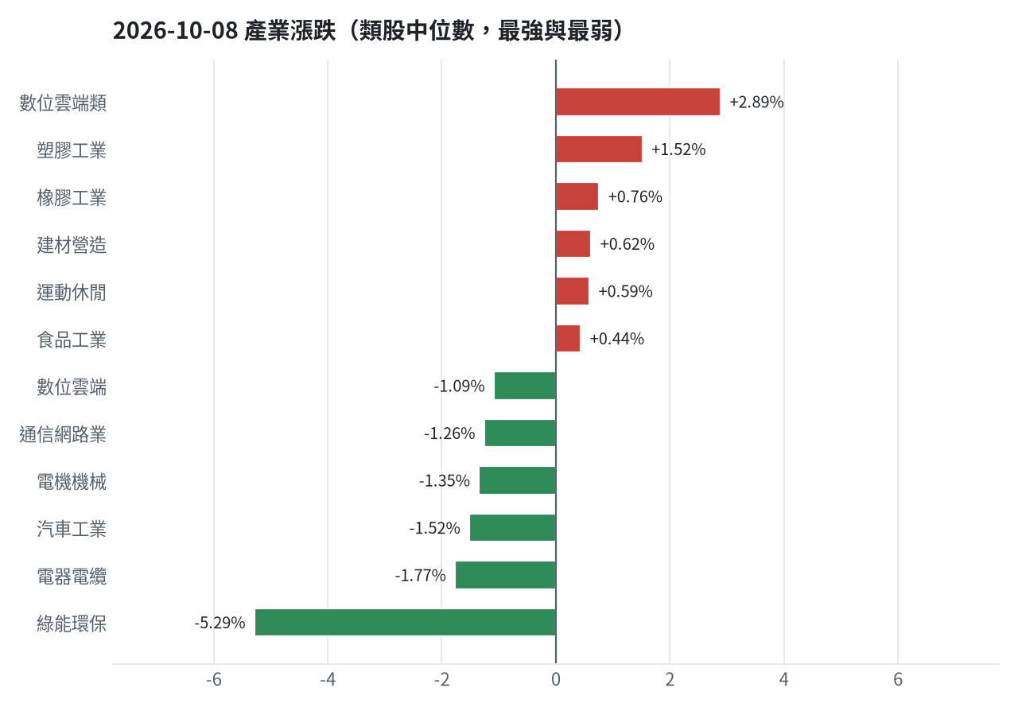

三、虧損如何補回（續抱／加碼／換股／停損）
目前持股中，聯茂、中砂、景碩等進攻籃股票雖有短期回檔，但模型排名仍在前段班，股價在月線之上，虧損未擴大，權重仍低於上限，建議續抱並可逢回加碼攤低成本；穩健籃方面，國票金、合庫金等已獲利持有，續抱預期一個月報酬正向，暫不需調整。
投資組合層級
- 累積損益 -38,016 元（-0.38%），已實現 -582 元
- 回到初始資金需上漲 0.38%；只有正報酬才列入排名，補回虧損是第一優先
- 現有持股依模型加權的一個月預期報酬 +4.95%（約 +493,467 元）
- 進攻籃最佳替換候選：6870 騰雲，一個月預期報酬 +12.98%，創新高機率 65.5%
- 穩健籃最佳替換候選：00940 元大台灣價值高息，一個月預期報酬 +3.78%，收正報酬機率 71.8%

2889 國票金｜續抱（未實現 +18,617 元，+2.87%）
- 目前市值 666,864 元，成本 648,247 元，未實現損益 +18,617 元（+2.87%）；今日損益 +8,083 元
- 【穩健籃】續抱的預期：一個月預期報酬 +1.73%（約 +11,537 元），收正報酬機率 62.6%
- 決策：續抱 —— 買進第 5 個交易日，未滿 10 個交易日不換股、不因分數小幅轉弱賣出（模型排名每天都會小幅變動，來回換股要付約 0.58% 成本）；跌破停損 15.43 才出場。提醒：已獲利 +2.87%，00940 元大台灣價值高息 預期報酬較高，滿 10 個交易日後若仍如此會建議獲利換股

2845 遠東銀｜續抱（未實現 -689 元，-0.15%）
- 目前市值 467,119 元，成本 467,808 元，未實現損益 -689 元（-0.15%）；今日損益 -1,804 元
- 【穩健籃】續抱的預期：一個月預期報酬 +1.83%（約 +8,548 元），收正報酬機率 54.5%
- 補回虧損需上漲 0.15%；續抱依模型預期需 約 2 個交易日
- 換股方案（同一籃）：賣出後換入 00940 元大台灣價值高息（一個月預期報酬 +3.78%、收正報酬機率 71.8%），扣除換股成本 0.585%（約 2,733 元）後，需上漲 0.74%，需 約 4 個交易日
- 決策：續抱 —— 買進第 5 個交易日，未滿 10 個交易日不換股、不因分數小幅轉弱賣出（模型排名每天都會小幅變動，來回換股要付約 0.58% 成本）；跌破停損 12.6 才出場

2360 致茂｜續抱（未實現 -285 元，-1.51%）
- 目前市值 18,640 元，成本 18,925 元，未實現損益 -285 元（-1.51%）；今日損益 -560 元
- 【穩健籃】續抱的預期：一個月預期報酬 +1.87%（約 +349 元），收正報酬機率 48.7%
- 補回虧損需上漲 1.53%；續抱依模型預期需 約 16 個交易日
- 換股方案（同一籃）：賣出後換入 00940 元大台灣價值高息（一個月預期報酬 +3.78%、收正報酬機率 71.8%），扣除換股成本 0.585%（約 109 元）後，需上漲 2.13%，需 約 11 個交易日
- 決策：續抱 —— 買進第 2 個交易日，未滿 10 個交易日不換股、不因分數小幅轉弱賣出（模型排名每天都會小幅變動，來回換股要付約 0.58% 成本）；跌破停損 2069.91 才出場

5880 合庫金｜續抱（未實現 +7,505 元，+1.20%）
- 目前市值 634,800 元，成本 627,295 元，未實現損益 +7,505 元（+1.20%）；今日損益 -2,400 元
- 【穩健籃】續抱的預期：一個月預期報酬 +1.96%（約 +12,442 元），收正報酬機率 59.5%
- 決策：續抱 —— 買進第 5 個交易日，未滿 10 個交易日不換股、不因分數小幅轉弱賣出（模型排名每天都會小幅變動，來回換股要付約 0.58% 成本）；跌破停損 25.28 才出場。提醒：已獲利 +1.20%，00940 元大台灣價值高息 預期報酬較高，滿 10 個交易日後若仍如此會建議獲利換股

2915 潤泰全｜續抱（未實現 +19,151 元，+2.32%）
- 目前市值 844,921 元，成本 825,770 元，未實現損益 +19,151 元（+2.32%）；今日損益 +5,738 元
- 【穩健籃】續抱的預期：一個月預期報酬 +2.64%（約 +22,306 元），收正報酬機率 58.8%
- 決策：續抱 —— 買進第 5 個交易日，未滿 10 個交易日不換股、不因分數小幅轉弱賣出（模型排名每天都會小幅變動，來回換股要付約 0.58% 成本）；跌破停損 55.39 才出場

6196 帆宣｜續抱並可加碼（未實現 +24,212 元，+3.22%）
- 目前市值 775,100 元，成本 750,888 元，未實現損益 +24,212 元（+3.22%）；今日損益 +4,600 元
- 【進攻籃】續抱的預期：一個月預期報酬 +5.76%（約 +44,646 元），創新高機率 91.5%
- 決策：續抱並可加碼 —— 模型排名仍在全市場前 9%、股價在月線之上、虧損未擴大，權重 7.8% 仍低於上限，可逢回加碼攤低成本

2103 台橡｜續抱並可加碼（未實現 -1,027 元，-1.16%）
- 目前市值 87,600 元，成本 88,627 元，未實現損益 -1,027 元（-1.16%）；今日損益 +600 元
- 【進攻籃】續抱的預期：一個月預期報酬 +5.81%（約 +5,090 元），創新高機率 86.6%
- 補回虧損需上漲 1.17%；續抱依模型預期需 約 4 個交易日
- 換股方案（同一籃）：賣出後換入 6870 騰雲（一個月預期報酬 +12.98%、創新高機率 65.5%），扣除換股成本 0.585%（約 512 元）後，需上漲 1.77%，需 約 3 個交易日
- 決策：續抱並可加碼 —— 模型排名仍在全市場前 10%、股價在月線之上、虧損未擴大，權重 0.9% 仍低於上限，可逢回加碼攤低成本

6213 聯茂｜續抱並可加碼（未實現 +125,769 元，+11.03%）
- 目前市值 1,266,226 元，成本 1,140,457 元，未實現損益 +125,769 元（+11.03%）；今日損益 +15,710 元
- 【進攻籃】續抱的預期：一個月預期報酬 +5.98%（約 +75,720 元），創新高機率 95.1%
- 決策：續抱並可加碼 —— 模型排名仍在全市場前 7%、股價在月線之上、虧損未擴大，權重 12.7% 仍低於上限，可逢回加碼攤低成本

1560 中砂｜續抱並可加碼（未實現 -11,719 元，-1.10%）
- 目前市值 1,051,410 元，成本 1,063,129 元，未實現損益 -11,719 元（-1.10%）；今日損益 -10,410 元
- 【進攻籃】續抱的預期：一個月預期報酬 +8.34%（約 +87,688 元），創新高機率 79.5%
- 補回虧損需上漲 1.11%；續抱依模型預期需 約 3 個交易日
- 換股方案（同一籃）：賣出後換入 6870 騰雲（一個月預期報酬 +12.98%、創新高機率 65.5%），扣除換股成本 0.585%（約 6,151 元）後，需上漲 1.71%，需 約 3 個交易日
- 決策：續抱並可加碼 —— 模型排名仍在全市場前 8%、股價在月線之上、虧損未擴大，權重 10.6% 仍低於上限，可逢回加碼攤低成本

3189 景碩｜續抱並可加碼（未實現 -15,183 元，-0.85%）
- 目前市值 1,761,925 元，成本 1,777,108 元，未實現損益 -15,183 元（-0.85%）；今日損益 -40,975 元
- 【進攻籃】續抱的預期：一個月預期報酬 +9.52%（約 +167,735 元），創新高機率 75.6%
- 補回虧損需上漲 0.86%；續抱依模型預期需 約 2 個交易日
- 換股方案（同一籃）：賣出後換入 6870 騰雲（一個月預期報酬 +12.98%、創新高機率 65.5%），扣除換股成本 0.585%（約 10,307 元）後，需上漲 1.46%，需 約 2 個交易日
- 決策：續抱並可加碼 —— 模型排名仍在全市場前 7%、股價在月線之上、虧損未擴大，權重 17.7% 仍低於上限，可逢回加碼攤低成本

3591 艾笛森｜續抱並可加碼（未實現 +8,775 元，+1.49%）
- 目前市值 597,365 元，成本 588,590 元，未實現損益 +8,775 元（+1.49%）；今日損益 +47,214 元
- 【進攻籃】續抱的預期：一個月預期報酬 +9.61%（約 +57,407 元），創新高機率 57.0%
- 決策：續抱並可加碼 —— 模型排名仍在全市場前 11%、股價在月線之上、虧損未擴大，權重 6.0% 仍低於上限，可逢回加碼攤低成本

四、國際大事對持股的影響
中東地緣政治緊張推升國際油價約2%，對帆宣、聯茂等高beta股有輕度不利影響，但幅度有限，暫列觀察；美元指數上漲壓制黃金，對遠東銀等金融股影響約-0.12%，維持原決策；人民幣升值預期對台橡、致茂等有正向影響，金額約+0.46%至+0.6%，可作為加碼依據；美聯儲官員示警通膨難纏，對美10年債殖利率影響中性，無需調整；美股科技股承壓，費半連四黑再挫2.67%，對景碩、中砂等高敏感度股影響顯著，建議嚴守停損，暫停加碼；外資大幅提款台股，單日賣超1,477億元，對VIX相關股影響約-1.2~-1.3%，建議減碼一半觀察；台積電Q3營收衝破5千億，對標普500相關股有正向影響，對景碩、艾笛森等影響約+1.29%~+1.34%，支持續抱。

中東地緣政治緊張推升國際油價，沙烏地機場遇襲導致油價上漲約2%（短期）
對應國際因子：西德州原油上升；若因子變動 1 個標準差，持股合計預估影響 -18,321 元（總資產 -0.18%）
標的 | 敏感度β | 相關係數 | 預估影響 | 金額(元) | 後續決策
5880 合庫金 | -0.0225 | -0.08 | +0.00% | +0 | 歷史相關性 -0.08 未達統計顯著（|r| < 0.125），不列入影響
2889 國票金 | -0.0248 | -0.07 | +0.00% | +0 | 歷史相關性 -0.07 未達統計顯著（|r| < 0.125），不列入影響
2845 遠東銀 | -0.0198 | -0.07 | +0.00% | +0 | 歷史相關性 -0.07 未達統計顯著（|r| < 0.125），不列入影響
2915 潤泰全 | -0.007 | -0.02 | +0.00% | +0 | 歷史相關性 -0.02 未達統計顯著（|r| < 0.125），不列入影響
3189 景碩 | -0.0968 | -0.06 | +0.00% | +0 | 歷史相關性 -0.06 未達統計顯著（|r| < 0.125），不列入影響
3591 艾笛森 | -0.1515 | -0.17 | -0.51% | -3,047 | 輕度不利：列入觀察，暫不調整部位
1560 中砂 | -0.1097 | -0.11 | +0.00% | +0 | 歷史相關性 -0.11 未達統計顯著（|r| < 0.125），不列入影響
6196 帆宣 | -0.2328 | -0.24 | -0.80% | -6,201 | 輕度不利：列入觀察，暫不調整部位
6213 聯茂 | -0.2172 | -0.16 | -0.74% | -9,370 | 輕度不利：列入觀察，暫不調整部位
2103 台橡 | 0.1338 | 0.15 | +0.46% | +403 | 有利：支持續抱；若一個月模型仍在前段班，可作為加碼依據
2360 致茂 | -0.1662 | -0.13 | -0.57% | -106 | 輕度不利：列入觀察，暫不調整部位

- 美股週一量縮跌多漲少，費半連四黑再挫2.67%，台積電ADR連五跌 [來源]
- 沙烏地機場遇襲推升國際油價！美股漲跌互見、 台積電ADR跌近2％ [來源]
- 俄烏和中東皆傳供應利空消息 國際油價走揚 [來源]

美元指數上漲，COMEX黃金下跌0.6%，美元升值壓制貴金屬（短期）
對應國際因子：黃金下降；若因子變動 1 個標準差，持股合計預估影響 -20,504 元（總資產 -0.21%）
標的 | 敏感度β | 相關係數 | 預估影響 | 金額(元) | 後續決策
5880 合庫金 | 0.0374 | 0.07 | +0.00% | +0 | 歷史相關性 +0.07 未達統計顯著（|r| < 0.125），不列入影響
2889 國票金 | 0.0621 | 0.09 | +0.00% | +0 | 歷史相關性 +0.09 未達統計顯著（|r| < 0.125），不列入影響
2845 遠東銀 | 0.0691 | 0.13 | -0.12% | -561 | 影響有限，維持原決策
2915 潤泰全 | 0.0873 | 0.1 | +0.00% | +0 | 歷史相關性 +0.10 未達統計顯著（|r| < 0.125），不列入影響
3189 景碩 | 0.4902 | 0.17 | -0.88% | -15,505 | 輕度不利：列入觀察，暫不調整部位
3591 艾笛森 | 0.1275 | 0.08 | +0.00% | +0 | 歷史相關性 +0.08 未達統計顯著（|r| < 0.125），不列入影響
1560 中砂 | 0.2148 | 0.11 | +0.00% | +0 | 歷史相關性 +0.11 未達統計顯著（|r| < 0.125），不列入影響
6196 帆宣 | 0.2788 | 0.15 | -0.50% | -3,876 | 輕度不利：列入觀察，暫不調整部位
6213 聯茂 | 0.2947 | 0.11 | +0.00% | +0 | 歷史相關性 +0.11 未達統計顯著（|r| < 0.125），不列入影響
2103 台橡 | 0.287 | 0.17 | -0.52% | -456 | 輕度不利：列入觀察，暫不調整部位
2360 致茂 | 0.3159 | 0.13 | -0.57% | -106 | 輕度不利：列入觀察，暫不調整部位

- 《貴金屬》美元指數上漲 COMEX黃金下跌0.6% | MoneyDJ理財網 - LINE TODAY [來源]
- 〈貴金屬盤後〉美元升值、油價高漲 金價從一周高點下挫 - 鉅亨網 [來源]
- 〈紐約匯市〉美元守住18個月高點 中東局勢緊張、美國通膨牽動市場情緒 - 鉅亨網 [來源]

人民幣被高盛認為嚴重低估，預測一年內升至6.4元，市場低估其升值潛力（中期）
對應國際因子：中國大型股ETF上升；若因子變動 1 個標準差，持股合計預估影響 +6,645 元（總資產 +0.07%）
標的 | 敏感度β | 相關係數 | 預估影響 | 金額(元) | 後續決策
5880 合庫金 | 0.1141 | 0.15 | +0.14% | +889 | 影響有限，維持原決策
2889 國票金 | 0.1309 | 0.13 | +0.16% | +1,067 | 影響有限，維持原決策
2845 遠東銀 | 0.1239 | 0.16 | +0.15% | +701 | 影響有限，維持原決策
2915 潤泰全 | 0.0989 | 0.08 | +0.00% | +0 | 歷史相關性 +0.08 未達統計顯著（|r| < 0.125），不列入影響
3189 景碩 | 0.1239 | 0.03 | +0.00% | +0 | 歷史相關性 +0.03 未達統計顯著（|r| < 0.125），不列入影響
3591 艾笛森 | -0.0734 | -0.03 | +0.00% | +0 | 歷史相關性 -0.03 未達統計顯著（|r| < 0.125），不列入影響
1560 中砂 | 0.2875 | 0.1 | +0.00% | +0 | 歷史相關性 +0.10 未達統計顯著（|r| < 0.125），不列入影響
6196 帆宣 | 0.3985 | 0.15 | +0.50% | +3,876 | 有利：支持續抱；若一個月模型仍在前段班，可作為加碼依據
6213 聯茂 | 0.1176 | 0.03 | +0.00% | +0 | 歷史相關性 +0.03 未達統計顯著（|r| < 0.125），不列入影響
2103 台橡 | 0.1927 | 0.08 | +0.00% | +0 | 歷史相關性 +0.08 未達統計顯著（|r| < 0.125），不列入影響
2360 致茂 | 0.4798 | 0.14 | +0.60% | +112 | 有利：支持續抱；若一個月模型仍在前段班，可作為加碼依據

- 高盛喊人民幣遭嚴重低估 預測一年內升至6.4元 - 鉅亨網 [來源]
- 高盛稱市場低估了人民幣的升值潛力 - Yahoo 財經 [來源]
- 中國車市零售年減28% 出口面臨歐盟新壁壘 - 大紀元 [來源]

美聯儲官員哈馬克示警通膨難纏，主張及早小幅調整利率，暗示升息預期升溫（中期）
對應國際因子：美國10年債殖利率上升；若因子變動 1 個標準差，持股合計預估影響 +0 元（總資產 +0.00%）
標的 | 敏感度β | 相關係數 | 預估影響 | 金額(元) | 後續決策
5880 合庫金 | -0.0242 | -0.1 | +0.00% | +0 | 歷史相關性 -0.10 未達統計顯著（|r| < 0.125），不列入影響
2889 國票金 | -0.016 | -0.05 | +0.00% | +0 | 歷史相關性 -0.05 未達統計顯著（|r| < 0.125），不列入影響
2845 遠東銀 | 0.0036 | 0.02 | +0.00% | +0 | 歷史相關性 +0.02 未達統計顯著（|r| < 0.125），不列入影響
2915 潤泰全 | -0.0391 | -0.11 | +0.00% | +0 | 歷史相關性 -0.11 未達統計顯著（|r| < 0.125），不列入影響
3189 景碩 | -0.0677 | -0.05 | +0.00% | +0 | 歷史相關性 -0.05 未達統計顯著（|r| < 0.125），不列入影響
3591 艾笛森 | -0.0221 | -0.03 | +0.00% | +0 | 歷史相關性 -0.03 未達統計顯著（|r| < 0.125），不列入影響
1560 中砂 | -0.0131 | -0.02 | +0.00% | +0 | 歷史相關性 -0.02 未達統計顯著（|r| < 0.125），不列入影響
6196 帆宣 | -0.0872 | -0.11 | +0.00% | +0 | 歷史相關性 -0.11 未達統計顯著（|r| < 0.125），不列入影響
6213 聯茂 | -0.0754 | -0.06 | +0.00% | +0 | 歷史相關性 -0.06 未達統計顯著（|r| < 0.125），不列入影響
2103 台橡 | 0.0746 | 0.1 | +0.00% | +0 | 歷史相關性 +0.10 未達統計顯著（|r| < 0.125），不列入影響
2360 致茂 | -0.1208 | -0.11 | +0.00% | +0 | 歷史相關性 -0.11 未達統計顯著（|r| < 0.125），不列入影響

- Fed哈馬克示警通膨難纏：應及早小幅調整利率- 國際 - 工商時報 [來源]
- 10月是否再升息？Fed票委哈馬克：利率仍需更高 盼降通膨不傷就業 - 鉅亨網 [來源]
- 利率小步快調 別等以後大幅升息！Fed哈瑪克釋鷹派訊號 - 鉅亨網 [來源]

美股科技股承壓，費半連四黑再挫2.67%，台積電ADR連五跌，資金由科技轉向能源與防禦型類股（短期）
對應國際因子：費城半導體下降；若因子變動 1 個標準差，持股合計預估影響 -70,571 元（總資產 -0.71%）
標的 | 敏感度β | 相關係數 | 預估影響 | 金額(元) | 後續決策
5880 合庫金 | 0.0442 | 0.13 | -0.13% | -825 | 影響有限，維持原決策
2889 國票金 | 0.0619 | 0.14 | -0.18% | -1,200 | 影響有限，維持原決策
2845 遠東銀 | 0.0384 | 0.12 | +0.00% | +0 | 歷史相關性 +0.12 未達統計顯著（|r| < 0.125），不列入影響
2915 潤泰全 | 0.0706 | 0.14 | -0.20% | -1,690 | 影響有限，維持原決策
3189 景碩 | 0.5168 | 0.28 | -1.48% | -26,076 | 不利且敏感度高：嚴守停損 999.0 元、暫停加碼；若事件延續且跌破月線，先減碼一半
3591 艾笛森 | 0.1608 | 0.15 | -0.46% | -2,748 | 輕度不利：列入觀察，暫不調整部位
1560 中砂 | 0.4067 | 0.33 | -1.17% | -12,301 | 不利且敏感度高：嚴守停損 936.69 元、暫停加碼；若事件延續且跌破月線，先減碼一半
6196 帆宣 | 0.4694 | 0.4 | -1.35% | -10,464 | 不利且敏感度高：嚴守停損 599.23 元、暫停加碼；若事件延續且跌破月線，先減碼一半
6213 聯茂 | 0.4094 | 0.25 | -1.18% | -14,941 | 不利且敏感度高：嚴守停損 639.23 元、暫停加碼；若事件延續且跌破月線，先減碼一半
2103 台橡 | 0.1215 | 0.12 | +0.00% | +0 | 歷史相關性 +0.12 未達統計顯著（|r| < 0.125），不列入影響
2360 致茂 | 0.6105 | 0.41 | -1.75% | -326 | 不利且敏感度高：嚴守停損 2069.91 元、暫停加碼；若事件延續且跌破月線，先減碼一半

- 美股週一量縮跌多漲少，費半連四黑再挫2.67%，台積電ADR連五跌 [來源]
- 油價急漲、升息預期升溫衝擊科技股那斯達克跌0.44%，微軟市值重返4兆美元 [來源]
- 資金緊張！英特爾、博通齊示警AI發展最大瓶頸 費半指數跌至三個月低 [來源]

外資大幅提款台股，單日外資賣超達1,477億元，顯示資金外流壓力（短期）
對應國際因子：VIX恐慌指數上升；若因子變動 1 個標準差，持股合計預估影響 -61,880 元（總資產 -0.62%）
標的 | 敏感度β | 相關係數 | 預估影響 | 金額(元) | 後續決策
5880 合庫金 | -0.0247 | -0.2 | -0.19% | -1,206 | 影響有限，維持原決策
2889 國票金 | -0.0237 | -0.14 | -0.19% | -1,267 | 影響有限，維持原決策
2845 遠東銀 | -0.0273 | -0.23 | -0.21% | -981 | 影響有限，維持原決策
2915 潤泰全 | -0.0385 | -0.2 | -0.30% | -2,535 | 輕度不利：列入觀察，暫不調整部位
3189 景碩 | -0.1259 | -0.19 | -0.99% | -17,443 | 輕度不利：列入觀察，暫不調整部位
3591 艾笛森 | -0.0501 | -0.13 | -0.39% | -2,330 | 輕度不利：列入觀察，暫不調整部位
1560 中砂 | -0.1275 | -0.28 | -1.00% | -10,514 | 不利且敏感度高：嚴守停損 936.69 元、暫停加碼；若事件延續且跌破月線，先減碼一半
6196 帆宣 | -0.1672 | -0.39 | -1.31% | -10,154 | 不利且敏感度高：嚴守停損 599.23 元、暫停加碼；若事件延續且跌破月線，先減碼一半
6213 聯茂 | -0.1531 | -0.25 | -1.20% | -15,195 | 不利且敏感度高：嚴守停損 639.23 元、暫停加碼；若事件延續且跌破月線，先減碼一半
2103 台橡 | -0.0204 | -0.05 | +0.00% | +0 | 歷史相關性 -0.05 未達統計顯著（|r| < 0.125），不列入影響
2360 致茂 | -0.1747 | -0.32 | -1.37% | -255 | 不利且敏感度高：嚴守停損 2069.91 元、暫停加碼；若事件延續且跌破月線，先減碼一半

- 外資四天賣台股1,477億元 - 經濟日報 [來源]
- 晶圓代工淪提款機！三大法人狠賣「這3檔」4.5萬張 連斬台積電4次抱回515億元 [來源]

台積電Q3營收衝破5千億，再創單季新高，顯示半導體需求仍強（中期）
對應國際因子：標普500上升；若因子變動 1 個標準差，持股合計預估影響 +66,013 元（總資產 +0.66%）
標的 | 敏感度β | 相關係數 | 預估影響 | 金額(元) | 後續決策
5880 合庫金 | 0.1543 | 0.13 | +0.13% | +825 | 影響有限，維持原決策
2889 國票金 | 0.1971 | 0.12 | +0.00% | +0 | 歷史相關性 +0.12 未達統計顯著（|r| < 0.125），不列入影響
2845 遠東銀 | 0.1412 | 0.12 | +0.00% | +0 | 歷史相關性 +0.12 未達統計顯著（|r| < 0.125），不列入影響
2915 潤泰全 | 0.299 | 0.16 | +0.25% | +2,112 | 影響有限，維持原決策
3189 景碩 | 1.5677 | 0.25 | +1.29% | +22,729 | 有利：支持續抱；若一個月模型仍在前段班，可作為加碼依據
3591 艾笛森 | 0.5069 | 0.14 | +0.41% | +2,449 | 有利：支持續抱；若一個月模型仍在前段班，可作為加碼依據
1560 中砂 | 1.2165 | 0.28 | +1.00% | +10,514 | 有利：支持續抱；若一個月模型仍在前段班，可作為加碼依據
6196 帆宣 | 1.5971 | 0.39 | +1.31% | +10,154 | 有利：支持續抱；若一個月模型仍在前段班，可作為加碼依據
6213 聯茂 | 1.6357 | 0.28 | +1.34% | +16,967 | 有利：支持續抱；若一個月模型仍在前段班，可作為加碼依據
2103 台橡 | 0.3036 | 0.08 | +0.00% | +0 | 歷史相關性 +0.08 未達統計顯著（|r| < 0.125），不列入影響
2360 致茂 | 1.7234 | 0.33 | +1.41% | +263 | 有利：支持續抱；若一個月模型仍在前段班，可作為加碼依據

- Fed哈馬克示警通膨難纏：應及早小幅調整利率- 國際 - 工商時報 [來源]
- 台積電ADR12日下跌8.96美元跌幅1.98%折台股2834.51元 [來源]
- 9月營收又衝破5千億 台積電Q3再創單季新高 - 自由時報 [來源]

歐洲股市銀行股領軍，道瓊歐洲600週一追高0.65%，西班牙大漲1.33%（短期）
對應國際因子：日經225上升；若因子變動 1 個標準差，持股合計預估影響 +119,317 元（總資產 +1.20%）
標的 | 敏感度β | 相關係數 | 預估影響 | 金額(元) | 後續決策
5880 合庫金 | 0.1187 | 0.25 | +0.22% | +1,397 | 影響有限，維持原決策
2889 國票金 | 0.0978 | 0.14 | +0.18% | +1,200 | 影響有限，維持原決策
2845 遠東銀 | 0.1178 | 0.23 | +0.22% | +1,028 | 影響有限，維持原決策
2915 潤泰全 | 0.2696 | 0.32 | +0.50% | +4,225 | 有利：支持續抱；若一個月模型仍在前段班，可作為加碼依據
3189 景碩 | 1.4045 | 0.49 | +2.60% | +45,810 | 有利：支持續抱；若一個月模型仍在前段班，可作為加碼依據
3591 艾笛森 | 0.3065 | 0.19 | +0.57% | +3,405 | 有利：支持續抱；若一個月模型仍在前段班，可作為加碼依據
1560 中砂 | 0.9914 | 0.51 | +1.84% | +19,346 | 有利：支持續抱；若一個月模型仍在前段班，可作為加碼依據
6196 帆宣 | 0.9712 | 0.53 | +1.80% | +13,952 | 有利：支持續抱；若一個月模型仍在前段班，可作為加碼依據
6213 聯茂 | 1.2038 | 0.46 | +2.23% | +28,237 | 有利：支持續抱；若一個月模型仍在前段班，可作為加碼依據
2103 台橡 | 0.2179 | 0.13 | +0.40% | +350 | 有利：支持續抱；若一個月模型仍在前段班，可作為加碼依據
2360 致茂 | 1.0643 | 0.45 | +1.97% | +367 | 有利：支持續抱；若一個月模型仍在前段班，可作為加碼依據

- 歐股：銀行股領軍，道瓊歐洲600週一追高0.65%，西班牙勁揚1.33%五大股市稱王 - 富聯網 [來源]
- 投資人樂觀看待企業財報季 歐洲股市收盤揚升 [來源]
- 儘管中東局勢緊張，歐洲股市週一普遍上漲 作者 Investing.com - Investing.com 香港 - 股市報價& 財經新聞 [來源]

各持股對國際因子的敏感度（因子變動 1 個標準差時的預估漲跌）
標的 | 費城半導體 | 標普500 | 美國10年債殖利率 | 美元兌台幣 | 西德州原油 | 中國大型股ETF | 日經225 | VIX恐慌指數 | 黃金
5880 合庫金 | +0.13% | +0.13% | -0.10% | +0.01% | -0.08% | +0.14% | +0.22% | -0.19% | +0.07%
2889 國票金 | +0.18% | +0.16% | -0.07% | -0.01% | -0.08% | +0.16% | +0.18% | -0.19% | +0.11%
2845 遠東銀 | +0.11% | +0.12% | +0.01% | -0.02% | -0.07% | +0.15% | +0.22% | -0.21% | +0.12%
2915 潤泰全 | +0.20% | +0.25% | -0.16% | +0.04% | -0.02% | +0.12% | +0.50% | -0.30% | +0.16%
3189 景碩 | +1.48% | +1.29% | -0.28% | -0.68% | -0.33% | +0.15% | +2.60% | -0.99% | +0.88%
3591 艾笛森 | +0.46% | +0.41% | -0.09% | -0.02% | -0.51% | -0.09% | +0.57% | -0.39% | +0.23%
1560 中砂 | +1.17% | +1.00% | -0.05% | -0.24% | -0.38% | +0.36% | +1.84% | -1.00% | +0.39%
6196 帆宣 | +1.35% | +1.31% | -0.36% | +0.07% | -0.80% | +0.50% | +1.80% | -1.31% | +0.50%
6213 聯茂 | +1.18% | +1.34% | -0.31% | -0.38% | -0.74% | +0.15% | +2.23% | -1.20% | +0.53%
2103 台橡 | +0.35% | +0.25% | +0.31% | -0.12% | +0.46% | +0.24% | +0.40% | -0.16% | +0.52%
2360 致茂 | +1.75% | +1.41% | -0.49% | -0.26% | -0.57% | +0.60% | +1.97% | -1.37% | +0.57%

五、交易建議總表
動作 | 籃子 | 標的 | 數量 | 限價 | 停損 | 金額 | 方式
賣出 | 進攻籃 | 6213 聯茂 | 0 張 + 523 股 | 797.0 | - | 421,538 | -
賣出 | 穩健籃 | 2360 致茂 | 0 張 + 4 股 | 2305.0 | - | 9,320 | -
買進 | 進攻籃 | 1560 中砂 | 0 張 + 217 股 | 1010.0 | 925.0 | 219,170 | 融資

資金調度：建議由期貨戶轉入證券戶 85,440 元（期貨戶保留 300,000 元），以提高持股率。
三籃配置（佔股票＋ETF 目標持股）：進攻籃 100%、穩健籃 0%、ETF 籃 0%
ETF 比例理由
- ETF 基準比例 0%（分散個股風險、證交稅 0.1%）
- 綠燈強勢 → ETF −5%，資金優先給進攻個股
- 限制在 ETF 0%～0% 範圍內
- 今日 ETF 籃比例 0%（佔股票＋ETF 目標持股；基準 0% 已依上述條件調整）

期貨與選擇權：期貨不操作
期貨判斷依據
- 目前累積報酬 -0.38%、距高點回撤 -2.32%、剩 33 個交易日
- 報酬為負或回撤 ≥ 4%：提高機率門檻、放寬每筆風險
- 方向模型：未來 5 個交易日上漲機率 57.9%（模型估計，不是保證）
- 做多：樣本外命中率 62.5%（基準 64.0%）、平均每次 +0.77%（一直做多 +0.84%），沒有擇時優勢
- 放空：樣本外交易僅 2 次，少於 20 次，證據不足
- 已持有 TX202610 多 2 口，每點 400 元，已達建議曝險每點 70 元，不再加碼；現有曝險是建議的 5.7 倍，若跌 1,297 點（停損距離）約虧損 518,800 元（總資產 5.2%），可考慮減碼
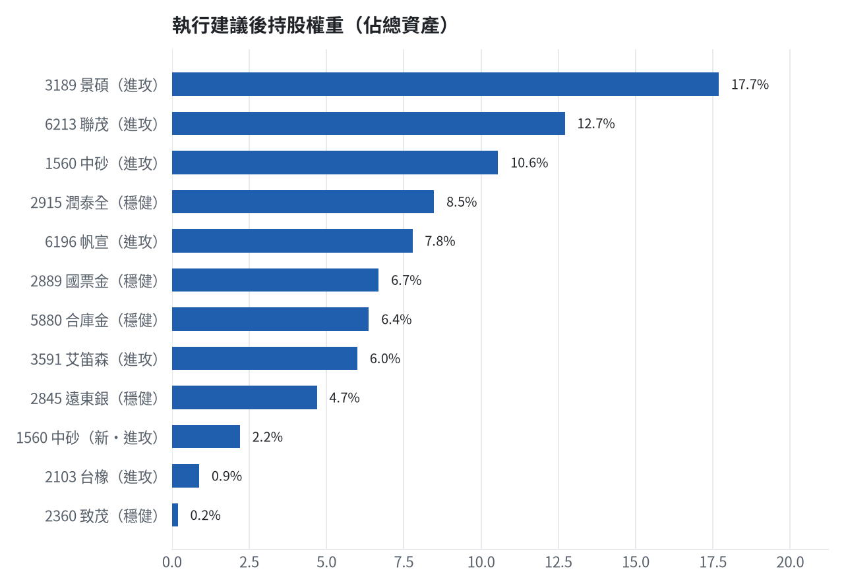

六、個股決策說明

賣出 6213 聯茂｜0 張 + 523 股
賣出原因
- 風險警示：列為處置股（連續三次及當日沖銷標準，115/10/08～115/10/19）：改為分盤撮合、可能需預收款，流動性變差，減碼三分之一
為何賣這個股數
- 觸發條件中最嚴重者決定賣出比例：33%；限價取最近價 × 0.99以提高成交機率
- 賣出後剩餘 1,048 股；預估稅費 1,865 元

賣出 2360 致茂｜0 張 + 4 股
賣出原因
- 風險警示：重大負面新聞：致茂爆違約交割5859.5萬元（多來源）；先減碼一半，保留部位觀察後續
為何賣這個股數
- 觸發條件中最嚴重者決定賣出比例：50%；限價取最近價 × 0.99以提高成交機率
- 賣出後剩餘 4 股；預估稅費 47 元

買進【進攻籃】1560 中砂｜0 張 + 217 股｜綜合分數 +0.70
買進中砂217股，因其綜合分數+0.70達進攻籃門檻，一個月預期超額報酬+8.13%，創新高機率79.5%，風險預算允許此張數，停損設在925元。
為何選擇這檔
- 【進攻籃】綜合分數 +0.70 達門檻（+0.30）；一個月模型預期超額報酬排名全市場前 6%、創新高機率 79.5%
- 一個月模型：創 52 週新高機率 79.5%（全市場基準 18.3%，排名前 9%），預期超額報酬 +8.13%（排名前 6%）
- 距 52 週高點 -4.7%（52 週高 1060.0，現價 1010.0）
- 動能：近 20 日 +40.9%、近 60 日 +49.6%，相對大盤 20 日 +36.2%、60 日 +39.4%
- 量能：近 5 日成交值為 60 日均值的 0.80 倍
- 均線：股價相對月線 +12.1%、月線相對季線 +18.7%（多頭排列）
- RSI14 = 72.1
- 籌碼面：三大法人近 5 日買超 500 張（外資 +801 張、投信 -241 張）
- 基本面：2026/09 月營收 9.09 億元，年增 +30.1%、月增 +1.0%，近 3 月累計年增 +29.0%
為何買這個股數（計算過程）
- 籃子配置：進攻籃佔目標持股 100% → 目標金額 8,965,785 元（已持有 5,539,626 元）
- 風險預算：總資產 9,961,984 元 × 每筆風險 1.5% × 信心係數 1.38（由綜合分數 +0.70 換算）= 205,653 元
- 停損距離：取 2×ATR14 = 84.57 與距 10 日低點 945.00 的距離 65.00 之較大者 = 84.57 元（進場 1010.00 → 停損 925.00 元，8.4%）
- 風險法可買股數 = 205,653 ÷ 84.57 = 2,432 股
- 受「進攻籃單檔上限 25%」限制，下修至 1,425 股
- 進攻籃合計超過籃子上限，等比例下修 480 股
- 受可用資金限制，實際買 217 股
- 進場價：限價 = 預測開盤價 1003.17 × (1 + 0.5%) = 1010.0，提高成交機率
- 取整後：217 股（零股），金額約 219,170 元，佔總資產 2.2%
多買的原因
- 綜合分數 +0.70 高，信心係數 1.38 ≥ 1 放大部位
- 一個月內創新高機率 79.5%，勝率高可多配置
- 月營收年增 +30.1%，基本面支撐
- 使用融資（自備 40%）放大部位：進攻籃允許融資，且融資借款仍在總資產 30% 上限內
少買的原因
- 日均波動（ATR）4.2%，波動大 → 停損距離遠 → 股數少
- 已達進攻籃單檔上限，分散風險
風險與不利因子
- 隔夜美股：美國國防ETF -0.30%、標普500 -0.06%；預測開盤 -0.68%（開低，命中率 83.5%）、開盤後 +0.04%（震盪）
出場計畫（何時賣、賣幾張）
- 一個月目標：突破 52 週高點 1060.0 元（距現價 4.7%）即確認創新高，續抱讓獲利奔跑
- 停損：收盤跌破 925.00 元全數賣出 217 股（零股）
- 訊號轉弱（綜合分數 ≤ -0.30）先減碼一半
- 結單轉股：持有滿 10 個交易日後，綜合排名出現扣成本後預期多 1% 以上的股票就全部賣出換股；獲利已達 10% 時多 2% 就可以當天換
- 來回交易成本約 0.585%，損益兩平價 1015.91 元

七、全市場一個月創新高潛力排行
掃描 645 檔流動性足夠的上市櫃股票與 ETF（資料截至 2026-10-12），預測未來 20 個交易日內創 52 週新高的機率與超額報酬。全市場歷史基準創新高率 18.3%。
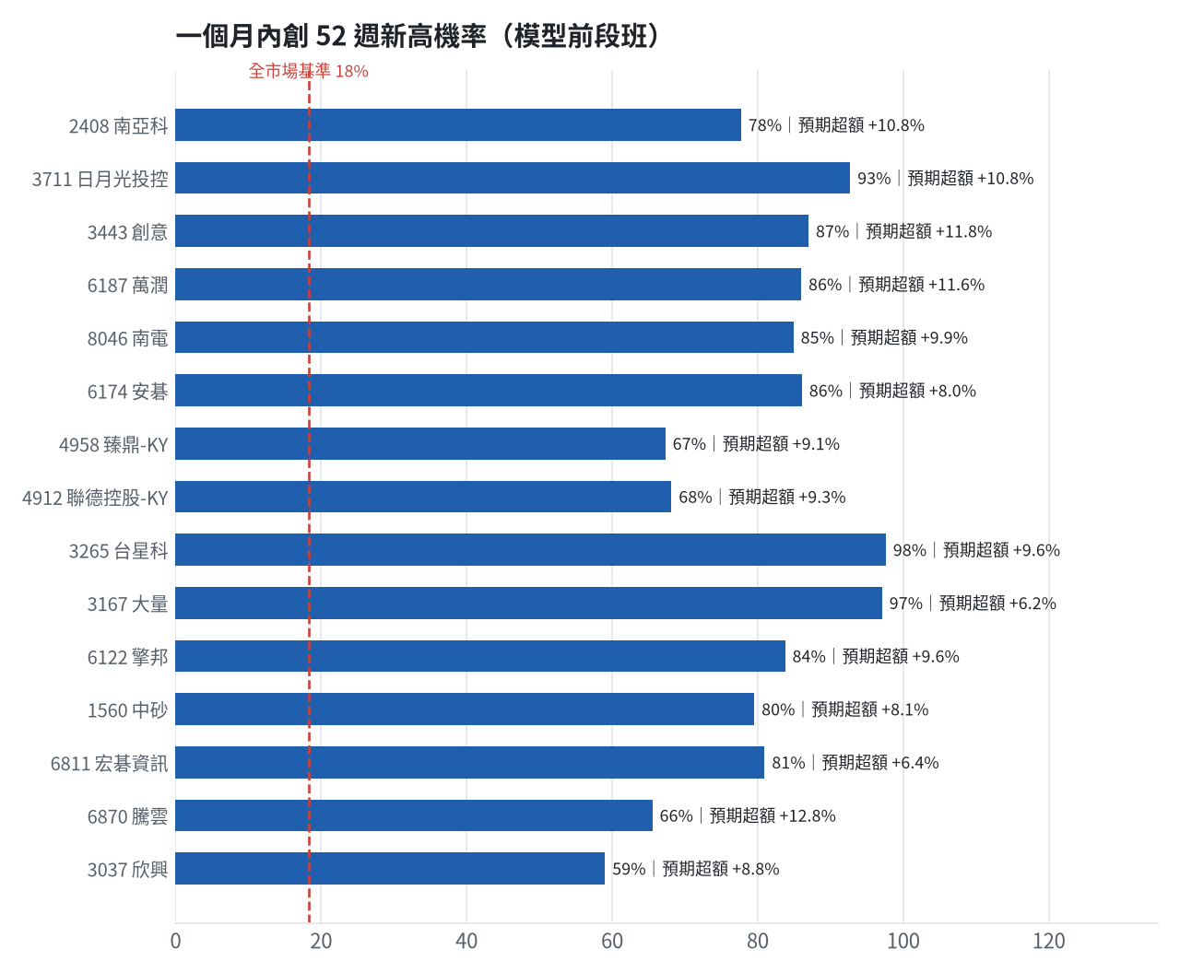
訊號「過熱不追」：RSI 或 20 日漲幅超過上限，即使模型分數高也不買，避免全部追高。
標的 | 產業 | 創新高機率 | 預期超額 | 距高點 | 營收年增 | 綜合分數 | 訊號
2408 南亞科 | 半導體業 | 77.7% | +10.80% | -6.5% | +576.6% | +0.83 | 買進候選
3711 日月光投控 | 半導體業 | 92.7% | +10.83% | -1.8% | +45.5% | +0.77 | 買進候選
3443 創意 | 半導體業 | 87.0% | +11.83% | -4.5% | +97.8% | +0.76 | 買進候選
6187 萬潤 | 半導體業 | 86.0% | +11.60% | -4.4% | +109.2% | +0.76 | 買進候選
8046 南電 | 電子零組件業 | 84.9% | +9.92% | -5.5% | +57.8% | +0.74 | 買進候選
6174 安碁 | 電子零組件業 | 86.1% | +8.00% | -4.5% | +32.9% | +0.74 | 過熱不追
4958 臻鼎-KY | 電子零組件業 | 67.3% | +9.09% | -10.2% | +36.1% | +0.72 | 買進候選
4912 聯德控股-KY | 電子零組件業 | 68.2% | +9.35% | -6.4% | +48.7% | +0.72 | 買進候選
3265 台星科 | 半導體業 | 97.6% | +9.62% | +0.0% | +11.5% | +0.71 | 買進候選
3167 大量 | 電機機械 | 97.1% | +6.20% | -0.5% | +172.3% | +0.71 | 買進候選
6122 擎邦 | 電機機械 | 83.8% | +9.60% | -1.9% | +16.5% | +0.71 | 買進候選
1560 中砂 | 電機機械 | 79.5% | +8.13% | -4.7% | +30.1% | +0.70 | 買進候選
6811 宏碁資訊 | 數位雲端類 | 81.0% | +6.36% | -3.1% | +97.4% | +0.70 | 買進候選
6870 騰雲 | 數位雲端類 | 65.5% | +12.77% | -6.2% | +12.7% | +0.69 | 買進候選
3037 欣興 | 電子零組件業 | 59.0% | +8.77% | -10.6% | +64.7% | +0.68 | 買進候選
6278 台表科 | 光電業 | 87.0% | +6.69% | -3.1% | +15.9% | +0.67 | 買進候選
3105 穩懋 | 半導體業 | 77.7% | +10.40% | -8.8% | +30.0% | +0.67 | 買進候選
3591 艾笛森 | 光電業 | 57.0% | +9.40% | -12.7% | +40.6% | +0.67 | 買進候選
6691 洋基工程 | 其他電子業 | 94.9% | +5.46% | -0.6% | +114.3% | +0.67 | 買進候選
6196 帆宣 | 其他電子業 | 91.5% | +5.55% | -1.5% | +88.5% | +0.67 | 買進候選

八、美股隔夜與開盤預測
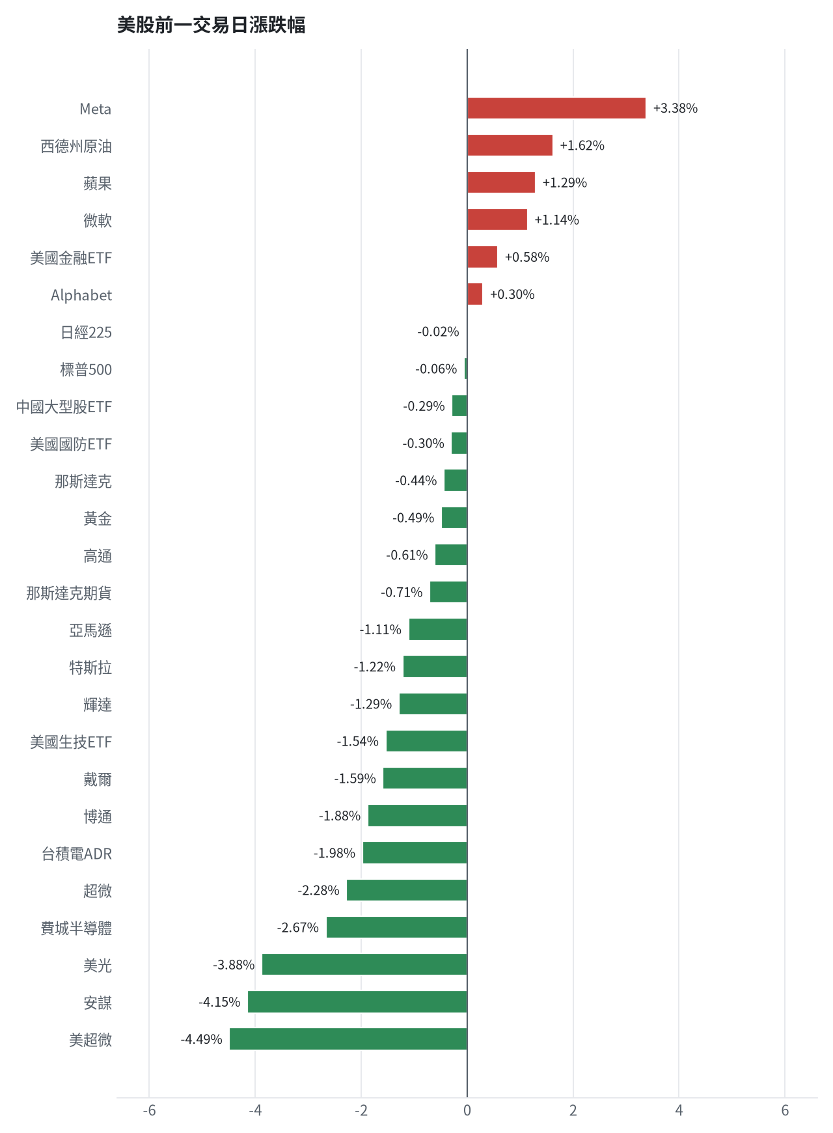
名稱 | 代號 | 收盤 | 日漲跌 | 5日漲跌
費城半導體 | ^SOX | 12236.79 | -2.67% | -7.11%
那斯達克 | ^IXIC | 27245.9 | -0.44% | -0.84%
標普500 | ^GSPC | 7807.24 | -0.06% | +0.43%
那斯達克期貨 | NQ=F | 30888.25 | -0.71% | -1.37%
VIX恐慌指數 | ^VIX | 15.21 | +2.49% | -2.00%
美元兌台幣 | TWD=X | 31.93 | +0.24% | +0.12%
美10年債殖利率 | ^TNX | 5.24 | -0.08% | -1.34%
西德州原油 | CL=F | 93.34 | +1.62% | +4.37%
黃金 | GC=F | 4195.7 | -0.49% | +0.94%
日經225 | ^N225 | 69030.92 | -0.02% | +1.06%
中國大型股ETF | FXI | 34.14 | -0.29% | +0.86%
輝達 | NVDA | 226.32 | -1.29% | -5.27%
蘋果 | AAPL | 340.97 | +1.29% | +2.43%
微軟 | MSFT | 541.15 | +1.14% | +3.04%
Alphabet | GOOGL | 352.72 | +0.30% | +1.80%
亞馬遜 | AMZN | 259.53 | -1.11% | +3.23%
Meta | META | 742.96 | +3.38% | +0.14%
博通 | AVGO | 354.73 | -1.88% | -2.15%
超微 | AMD | 594.24 | -2.28% | -5.94%
台積電ADR | TSM | 444.35 | -1.98% | -8.53%
美超微 | SMCI | 39.98 | -4.49% | -7.43%
美光 | MU | 989.04 | -3.88% | -7.04%
高通 | QCOM | 174.43 | -0.61% | -3.52%
安謀 | ARM | 255.24 | -4.15% | -15.73%
戴爾 | DELL | 576.76 | -1.59% | +4.43%
特斯拉 | TSLA | 378.03 | -1.22% | -0.18%
美國生技ETF | XBI | 151.4 | -1.54% | -3.07%
美國金融ETF | XLF | 55.05 | +0.58% | +2.17%
美國國防ETF | ITA | 206.03 | -0.30% | -0.46%

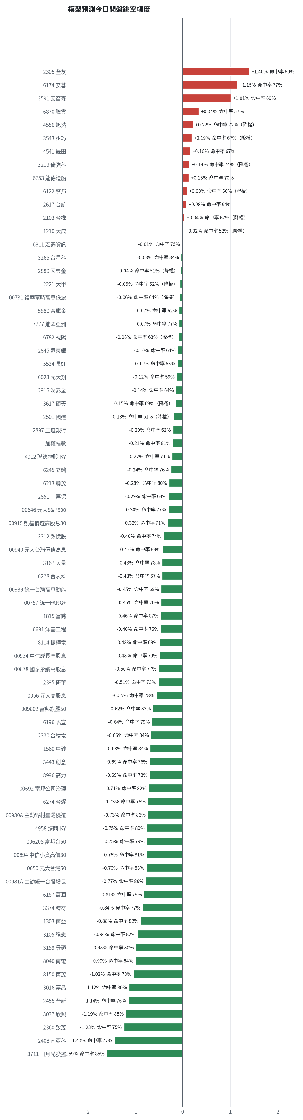
方法：Ridge 迴歸，特徵為前一美股交易日的費半、那斯達克期貨、台積電 ADR、VIX、匯率、產業對應美股與前日自身報酬；命中率為樣本外方向命中率，需高於 55% 且高於「永遠猜多數方向」的基準才採用。

九、個股新聞事件
－ [2330] 台積電ADR跌1.98%（多來源）
- 美股收盤》油價走高、美光跌3.9％ 美股漲跌互見 台積電ADR跌1.98％ - 自由財經 [來源]
- 台積電ADR12日下跌8.96美元跌幅1.98%折台股2834.51元 [來源]
＋＋ [2408] 南亞科第3季毛利率85.7%創新高，比台積電猛（多來源）
- 南亞科第3季毛利率85.7% 比台積電猛 [來源]
- 〈台股盤前要聞〉南亞科預期DRAM Q4續漲、台達電Q3營收衝1970億元寫新猷 [來源]
＋ [3711] 日月光投控EPS預估上修至18.98元，目標價755元
- 鉅亨速報 - Factset 最新調查：日月光投控(3711-TW)EPS預估上修至18.98元，預估目標價為755元 [來源]
－－ [2360] 致茂爆5859萬元鉅額違約交割（多來源）
- 台股高檔震盪！致茂驚傳違約交割逾5,859萬元 市場今年來爆26起 [來源]
- 致茂爆5859萬元鉅額違約交割 今年上市公司第13起 [來源]
＋ [00981A] 00981A今配0.63元！年化配息率近9%
- 00981A今配0.63元！年化配息率近9% 本週21檔ETF「它發近208億奪冠」 - Yahoo新聞 [來源]
－ [MARKET] 台股週一直接開低，外資提款522億，資金狂掃債券ETF避險（多來源）
- 美股週一量縮跌多漲少，費半連四黑再挫2.67%，台積電ADR連五跌 [來源]
- 通膨隱憂重擊半導體類股！外資提款522億，資金狂掃債券ETF避險-財經焦點情報站 - CMoney投資網誌 [來源]
＋ [6278] 台表科 外資法人連九買
- 熱門股－台表科 外資法人連九買 - 中時新聞網 [來源]
＋ [0050] 元大台灣50 ETF規模破8兆元，前9月爆增107%創新高
- 台股ETF規模破8兆元 前9月爆增107%創新高 [來源]
＋ [4958] 臻鼎大股東鴻海申讓5544張終於賣完
- 警報解除！ 臻鼎大股東鴻海申讓5544張終於賣完 [來源]
＋ [00878] 00878超車0056，台股9月定期定額十天王出爐
- 台股9月定期定額十天王出爐！00878超車0056 [來源]
－ [0056] 00878超車0056，台股9月定期定額十天王出爐
- 台股9月定期定額十天王出爐！00878超車0056 [來源]
－ [2330] 美光重挫近4%拖累納指，台積電ADR跌近2%（多來源）
- 沙烏地機場遇襲推升國際油價！美股漲跌互見、 台積電ADR跌近2％ [來源]
- 美股收評：道指三連漲，美光重挫近4%拖累納指，財報與通脹考驗將至 - TradingView [來源]
- 美股收盤》油價走高、美光跌3.9％ 美股漲跌互見 台積電ADR跌1.98％ - 自由財經 [來源]
－ [MARKET] 費半連四黑再挫2.67%，台積電ADR連五跌
- 美股週一量縮跌多漲少，費半連四黑再挫2.67%，台積電ADR連五跌 [來源]
－ [MARKET] 道瓊指數小幅走高，因無內存芯片可售
- 道瓊斯指數小幅走高，因無內存芯片可售 - FXStreet [來源]
＋ [MARKET] 國內匯市：央行及出口商拋匯力挺，新台幣戲劇性拉升
- 國內匯市：央行及出口商拋匯力挺，新台幣戲劇性拉升，週一微貶2分守31.9關口 - 富聯網 [來源]
－ [MARKET] 新台幣續弱恐測32元關卡
- 新台幣續弱恐測32元關卡- 財經要聞- 工商時報 - 中時新聞網 [來源]
－ [MARKET] 資金緊張！英特爾、博通齊示警AI發展最大瓶頸（多來源）
- 資金緊張！英特爾、博通齊示警AI發展最大瓶頸 費半指數跌至三個月低 [來源]
- 英特爾與博通執行長示警 融資恐成AI發展最大瓶頸 [來源]
＋ [MARKET] 除息潮6檔高配息ETF買氣爆
- 10月除息秀強強滾！6檔高配息ETF受益人數創新高、買氣大爆發 - Yahoo股市 [來源]
- 除息潮6檔高配息ETF買氣爆- 投資理財- 工商時報 - 中時新聞網 [來源]
＋ [MARKET] 421億紅包雨來了! 21檔台股ETF本週發放股利
- 421億紅包雨來了! 21檔台股ETF本周發放股利| 金融 - 非凡新聞台 [來源]
＋ [MARKET] 10月除息秀強強滾！6檔高配息ETF受益人數創新高、買氣大爆發
- 10月除息秀強強滾！6檔高配息ETF受益人數創新高、買氣大爆發 - Yahoo股市 [來源]
＋ [MARKET] 六檔ETF受益人數締新猷
- 六檔ETF受益人數締新猷 - UDN [來源]
＋ [MARKET] 台股ETF規模破8兆元 前9月爆增107%創新高
- 台股ETF規模破8兆元 前9月爆增107%創新高 [來源]

十、投資組合與競賽規則檢查
標的 | 籃子 | 股數 | 成本 | 現價 | 損益 | 權重
5880 合庫金 | 穩健籃 | 24,000 | 26.14 | 26.450000762939453 | +1.20% | 6.4%
2889 國票金 | 穩健籃 | 40,416 | 16.04 | 16.5 | +2.87% | 6.7%
2845 遠東銀 | 穩健籃 | 36,071 | 12.97 | 12.949999809265137 | -0.15% | 4.7%
2915 潤泰全 | 穩健籃 | 14,345 | 57.57 | 58.900001525878906 | +2.32% | 8.5%
3189 景碩 | 進攻籃 | 1,639 | 1084.26 | 1075.0 | -0.85% | 17.7%
3591 艾笛森 | 進攻籃 | 20,528 | 28.67 | 29.100000381469727 | +1.49% | 6.0%
1560 中砂 | 進攻籃 | 1,041 | 1021.26 | 1010.0 | -1.10% | 10.6%
6196 帆宣 | 進攻籃 | 1,150 | 652.95 | 674.0 | +3.22% | 7.8%
6213 聯茂 | 進攻籃 | 1,571 | 725.94 | 806.0 | +11.03% | 12.7%
2103 台橡 | 進攻籃 | 3,000 | 29.54 | 29.200000762939453 | -1.16% | 0.9%
2360 致茂 | 穩健籃 | 8 | 2365.62 | 2330.0 | -1.51% | 0.2%

檢查項目 | 結果 | 說明
禁止交易權證 | 通過 | 無權證標的
目前持股率 ≥ 70% | 通過 | 目前 80.3%（建倉期至 10/16，不罰）
執行建議後持股率 ≥ 70% | 通過 | 預估 80.0%（目標 90%）；注意只算實際成交，掛單未成交不算
交易過的標的 ≥ 5（每日收盤追蹤） | 通過 | 已成交 11 檔＋本次建議 = 11 檔；執行後持有 11 檔（第三週 10/19 起才檢查）
總交易筆數 ≥ 10 | 通過 | 累計 73 筆＋本次建議 3 筆 = 76 筆；剩餘 33 個交易日
融資借款在自訂上限內 | 通過 | 融資借款 131,502 元 / 上限 2,988,595 元（總資產 30%）
累積報酬為正（才列入排名） | 注意 | 目前累積報酬 -0.38%

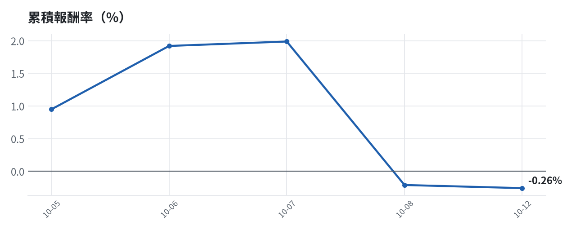

模型健康度與調整 Agent
指標 | 樣本數 | 實際表現
大盤隔夜跳空方向命中率 | 25 | 84.0%
個股隔夜跳空方向命中率 | 467 | 69.4%
一個月推薦：實際平均超額報酬 | 871 | +0.98%
一個月推薦：實際創新高比例 | 871 | 42.7%

一個月模型滾動回測（4 段時間外樣本）：AUC 0.886；模型前 20 名一個月內創新高比例 88.2%（全市場基準 31.0%）；前 20 名平均超額報酬 +6.70%（平均報酬 +8.85%，同期市場中位數 +2.14%）。
測試期間 | AUC | 基準創高率 | 前20名創高率 | 前20名超額報酬
2025-09-12 ~ 2025-12-10 | 0.911 | 21.0% | 84.5% | +6.02%
2025-12-11 ~ 2026-03-18 | 0.890 | 35.0% | 95.4% | +12.96%
2026-03-19 ~ 2026-06-15 | 0.871 | 50.3% | 95.8% | +7.52%
2026-06-16 ~ 2026-09-09 | 0.870 | 17.9% | 77.0% | +0.29%

注意：股票池以目前流動性篩選，回測存在存活者偏誤，實際表現可能低於回測。
近期調整紀錄
- 2026-10-03：alpha.history_and_recency
- 2026-10-09：allocation.base_offense
目前未偵測到重大失誤，模型參數維持不變。

附錄：方法與聲明
- 所有價格、張數、金額、比例、敏感度皆由程式依公開資料計算；LLM 只負責新聞事件辨識與文字撰寫，並經程式逐一核對數字。
- 資料來源：Yahoo Finance（美股、全市場日 K）、FinMind（股票清單、三大法人、月營收）、臺灣證券交易所／櫃買中心、鉅亨網、中央社、Yahoo 股市、Google 新聞。
- 本報告為模擬投資競賽之研究用途，不構成投資建議。

